兵团作战—概率规律
概率规律主要用以抓头奖某位置或值数的单双、大小落码等，可以确定入围数，也可以圈定排除数；可以先确定某位置的单或双，再进一步通过大或小缩小范围。此软件合适于位置或直码包号，是大兵团作战的必备武器。对统计项目的妙用，及结合铁卒落码、带牌规律等软件使用是提高中奖率的最佳法宝。
一、使用界面：
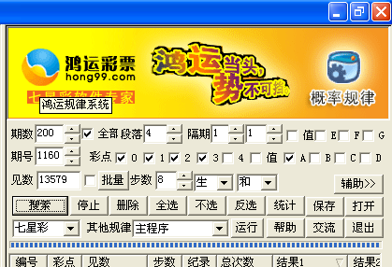
二、使用说明：
（一）术语介绍。
1、期号。期号指规律长条上的最大期数。
2、期数。期数是指规律长条上从某一期到最新开奖期号的距离总共有多少期。
3、段落。段落是控制规律每步行走的行数。
4、隔期。隔期是指规律每步之间的间距有多少期。
5、值。是指值尾，即四字直码总和的个位数。
6、A、B、C、D、E、F、G分别代表七彩的第一、第二、第三、第四、第五、第六、第七位。
7、生。生是指生数，同理，死是指死数。
8、和。和是指彩点之和，同理，差是指彩点之差，即与和相反之数。
9、彩点。彩点是每步规律使用号码的个数。
10、见数。见数是指规律彩点之和或差的范围，本软件默认5个数。
11、结果1。结果1是指在设定条件下搜索出来的规律结果，所有的结果都在下方列表中反映出来，供你选择。
12、结果2。结果2是指与结果1不同的5个数字。
13、辅助。辅助按钮可以帮助把搜索到的规律进行保存、读取或转变为其他图形使用方式等。
14、步数。步数是指规律由几步组成。
15、搜索。当您选定了要寻找图规的期数、步数等要素，接下来便可点击“搜索”，本软件就会按您的要求搜集出符合设置条件的所有规律，供您使用。
16、停止。终止搜索当前规律。
17、删除。清除列表中打勾的规律。
18、不选。把列表中的打勾除掉。
19、反选。让列表中的规律反向选择。
20、保存。保存列表中打勾的规律。
21、打开。打开已保存的规律文件。
22、统计。“统计”按纽是帮助您对搜索出来的规律进行统计分析，比如，图规搜索完毕后，当您想全面了解首奖千位或其它位置上的数字冷热关系时，只需点击“统计”，本软件便会自动帮您进行统计，并推荐统计结果，供您使用。
23、其他规律。当您想参考斜线规律或其他规律时，请点击主程序按钮，在下拉框中选择规律名称，再点击旁边的运行按钮，便可直接进入另一寻规界面。
24、退出。当您想结束作业时，可以点击该网页的“关闭”，当然，顺手点击“退出”更为方便。

（二）举例说明。
举例说明：如下图，在期数框输入200，表示你选择200期以内走的规律；在段落框输入4，表示你要查看的规律每步跨度为四期；在隔期框输入1，表示你要选的规律每步间隔为1期期；在彩点一栏勾上0、1、2、3，表示你想把每步规律使用的号码控制在4个以内；在落点框A栏打上勾，表示你想预测首奖千位入围号码或排除数；选择期号为1161，表示你想要预测1162期的开奖号码；在见数框填写12345，表示你想把彩点之和或差控制在1、2、3、4、5之内；在生死栏选择生，表示你要的规律结果1是生数，反之为死数；在和差栏选择差，表示你要的规律见数是67890，而不是原定的12345；在步数框填上8，表示你要搜寻的规律生成在8步以内。
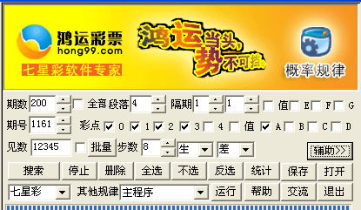
以上各个条件都选好了以后，请按“搜索”按钮，下方表格中便出现在你设定条件下搜寻的规律要素，如图。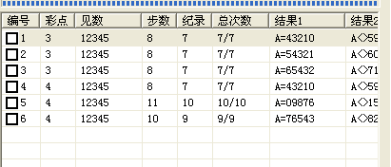
比如你想看看第1条规律情况，请点击编号1，左面空白处便出现该规律具体情况，其对应的入围数在结果1栏中查找，A=43210。如图：
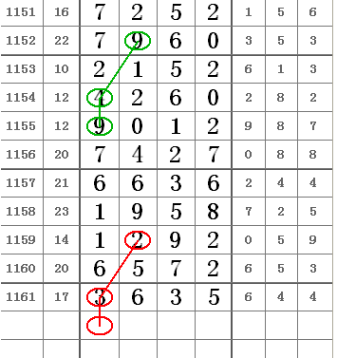
如果你觉得搜索出来的结果1栏里面数字杂乱无章，只须用鼠标点击结果1按钮，该项数字的第一个数字便会从0~9或从9~0排好顺序，方便你使用。如图：
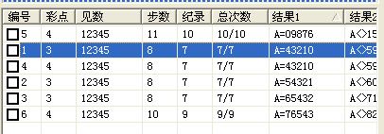
其他规律的搜索情况依理类推。
规律的搜寻较容易掌握，难在面对成千上万条规律你如何进行判断和选择。进退两难之时，请点击统计按钮，如下图。本软件已帮助你把前面选择的200期内千位数各个号码规律出现的次数统计出来，其中，8、9头规律均出现了5次，3、4头规律均出现了1次，1650头规律均出现过3次，7头规律出现过4次，2头规律出现过2次。根据每期的统计图自己编制出近10~100期（具体期数自定，做成后继续跟踪便是）的走势图，追踪观察，效果十分明显。当然，你可以把期数再设大些，比如500期等，这样统计出来的结果会更有说服力。


